Realizzazione di opera in terra rinforzata preassemblata con elementi tipo ARRTERR od equivalenti
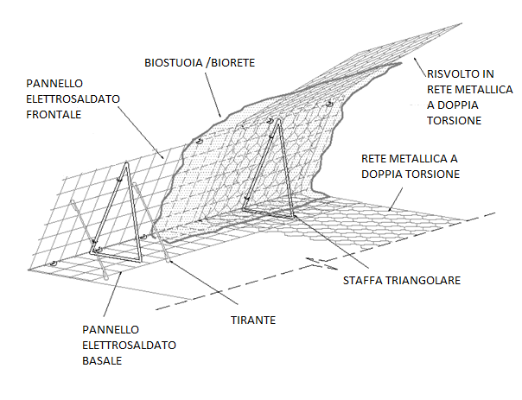

Fornitura e posa di una struttura di sostegno in terra rinforzata rinverdibile marcata CE per impieghi come strutture in rete metallica a doppia torsione rinforzata per il consolidamento del terreno in opere di sostegno. La struttura è costituita da elementi di armatura planari orizzontali, larghi 3.0 m, in rete metallica a doppia torsione, realizzati in accordo con le “Linee Guida per la certificazione di idoneità tecnica all’impiego e l’utilizzo di prodotti in rete metallica a doppia “torsione” approvate dal Consiglio Superiore LL.PP., (n.69/2013), ed in accordo con la normativa vigente.

Rete metallica
La rete metallica avrà maglia 8x10 ha resistenza nominale a trazione non inferiore a 50 Kn/m. Test realizzati secondo norma UNI-EN 10223-2.
Test di capacità di carico medio a punzonamento della rete realizzato in accordo a UNI-EN 11437.

Filo
Il filo utilizzato nella produzione della rete è rivestito con lega znal, di Zinco 95%- Alluminio 5%. Successivamente è applicato un rivestimento polimerico per consentire una maggiore protezione per l’utilizzo in ambienti aggressivi o dovunque il rischio di corrosione sia particolarmente presente.
Il rivestimento in polimero ha uno spessore nominale di 0.50 mm. tale da portare il diametro esterno a 3,70 mm.
Tutti i test sul filo devono essere fatti prima della fabbricazione della maglia.
Resistenza a trazione: i fili utilizzati per la produzione della rete dovranno avere una resistenza a trazione di 350-550 N/mm2, la resistenza nominale a rottura minima è pari a 50 KN/m per il filo Ø 2.7-3.7mm in conformità a quanto previsto dalla UNI-EN 10223-3.
Le tolleranze sul filo trovano riscontro nelle disposizioni della UNI-EN 10218 (classe T1). Allungamento: l’allungamento non deve essere inferiore all’ 8% conformemente alla UNI-EN 10223-3. I test devono essere effettuati su un campione di almeno 25 cm di lunghezza.
Rivestimento znal le quantità minime di znal (tab. 3) soddisfano le disposizioni delle UNI-EN 10244-2. Aderenza znal: l’aderenza del rivestimento znal dovrà essere tale che, quando il filo è attorcigliato sei volte attorno ad un mandrino avente diametro 4 volte maggiore non si crepi o non si sfaldi sfregando con le dita in accordo alla UNI-EN 10244-2.
Resistenza alla prova di invecchiamento accelerato: in ambiente a condensazione generale di umidità, contenente anidride solforosa, dopo 28 cicli secondo UNI EN ISO 6988, la maglia non deve mostrare più del 5% di ruggine rossa.

Rivestimento Polimerico
Le caratteristiche tecniche e la resistenza all’invecchiamento del polimero soddisfano i relativi standard. Le principali caratteristiche conformi alla UNI-EN 10245-2, sono le seguenti:
Peso specifico: compreso fra 1,30 e 1,40 g/cm3, secondo il metodo di prova ISO 1183.
Durezza: compresa fra 50 e 60 shore D secondo metodo di prova ISO 868.
Carico di rottura: superiore a 21 N/mm2 secondo i metodi ISO 527. Allungamento a rottura: superiore al 200% secondo i metodi di prova ISO 527. Colore: Grigio tipo RAL 7037.
Resistenza a raggi U.V.: dopo esposizione di 4000 ore a raggi U.V. secondo ISO 4892-2 o ISO 4892-3, il carico di rottura e allungamento a rottura non possono variare in misura maggiore al 25%.

Il paramento in vista sarà provvisto inoltre di un elemento di irrigidimento esterno e interamente rivestito in lega znal, assemblato in fase di produzione in stabilimento, costituito da un pannello di rete elettrosaldata rivestita in lega znal, di diametro non inferiore 6,00 mm., maglia 15x15cm; unitamente ad un ritentore di fini in biorete tessuta 100% fibra di cocco 700 gr/mq che permetterà, una volta terminata la posa in opera, unitamente ad idonea idrosemina, di ottenere la rinaturazione del fronte idrosemine a spessore, garantendo comunque un idoneo rinverdimento.
Il paramento sarà fissato con pendenza variabile, come da progetto, per mezzo di elementi a squadra realizzati in tondino metallico e preassemblati alla struttura, oltre a picchetti metallici aventi lunghezza variabile tali da garantire ulteriore rigidità all’intera struttura. Gli elementi di rinforzo contigui saranno posti in opera e legati tra loro con punti metallici meccanizzati galvanizzati con lega eutettica di Zinco - Alluminio (5%) classe A secondo la UNI EN 10244-2, con diametro 3.00 mm e carico di rottura minimo pari a 1700 Mpa; oppure con legatura continua tramite filo metallico diam. 2,20 mm. interno e 3,20 mm. esterno, con rivestimento znal e polimero
Prima della messa in opera e per ogni partita ricevuta in cantiere, l'Appaltatore dovrà consegnare alla D.L. la relativa Dichiarazione di Prestazione (DOP) rilasciata in originale, in cui specifica il nome del prodotto, la Ditta produttrice, le quantità fornite e la destinazione. La conformità dei prodotti dovrà essere certificata da un organismo notificato ai sensi del CPR 305/2011, terzo ed indipendente, tramite certificato del controllo del processo di fabbrica CE.
A tergo del paramento esterno inclinato sarà posto del terreno vegetale per uno spessore di almeno 30 cm e poi si provvederà alla stesa e compattazione del terreno per la formazione del rilevato strutturale; questa avverrà per strati di altezza pari a ca. 30 cm e per un totale pari alla distanza tra i teli di rinforzo, la compattazione andrà eseguita con idonei mezzi (ad esempio rullo non cingolato, mentre nella parte frontale con piastre vibranti), ed attenendosi in ogni caso a quanto previsto nei documenti di progetto ed indicato dalla Direzione Lavori.
Esclusa la fornitura e compattazione del terreno del rilevato strutturale.

